Medieninformation

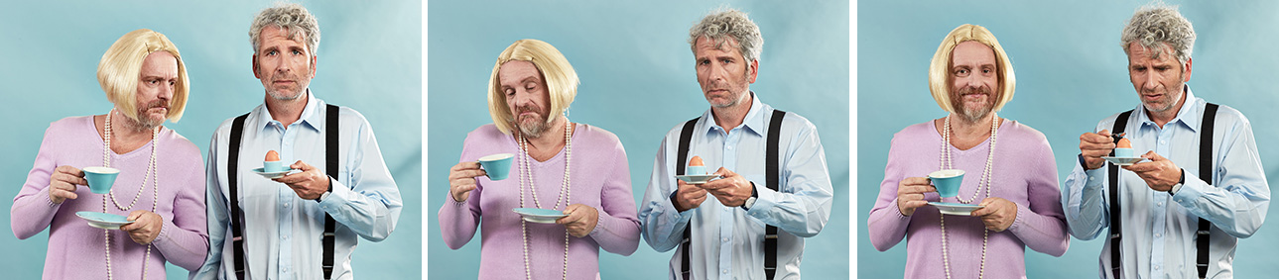

Loriots Buchklassiker „Dramatische Werke“ wird im September 2016 mit farbigen Bildern und in erweiterter Ausgabe neu aufgelegt. Stermann & Grissemann haben aus diesem Anlass nicht nur ein „Dramatische Werke“-Hörbuch aufgenommen, sondern mit „Das Ei ist hart!“ auch gleich einen neuen Loriot-Bühnenabend zusammengestellt.

Das Ei ist hart!
Loriots „Dramatische Werke“ gelesen und gespielt von Stermann & Grissemann

Mit Dirk Stermann und Christoph Grissemann
Am Klavier: Philippine Duchateau

"Mein Mann ist etwas voll um die Hüften."
Wem bei Betreten eines Herrenbekleidungsgeschäfts unweigerlich dieser Satz ins Gehirn schießt, der ist wohl auf angenehmste Weise Loriot-infiziert.

Diese sympathische Krankheit führt beim Anblick eines devoten Oberkellners zu einem sofortigen: "Sie werden mir jetzt wohl nicht ins Essen quatschen" und am Heiligen Abend gebetsmühlenartig selbstverständlich zu: "Früher war mehr Lametta".

Man kann nicht anders. Man kann nicht widerstehen, Loriot unaufhörlich zu zitieren.
Man kann sich aber die liebevolle Durchleuchtung des deutschen Strickwesten-Spießers auch vortragen lassen.

Stermann und Grissemann legen mit "Das Ei ist hart!" nach. Das zweite Loriot-Programm der österreichischen Kabarettisten soll noch amüsanter als das erste sein, sagen die beiden selbst.

Also, essen Sie Ihren Kosakenzipfel zu Ende, binden Sie sich Ihren Schlipth.. Äh, Verzeihung Schlips und schauen Sie sich das an.
Es wird nicht zu Ihrem Nachteil sein!
Ach was.

Termine: 13.6.2017, 11.10.2017 und 28.11.2017
Beginn: 19.30 Uhr
Preise: Euro 27,-/23,-/19,-/15,-

Kartenvorverkauf: 1040 Wien, Argentinierstraße 37
von Montag bis Samstag von 13.00 bis 18.00 Uhr
Karten Hotline: 01/501 65/3306
www.akzent.at

Pressefotos in 300dpi und –texte für Ihre Ankündigung stehen auf unserer Website www.akzent.at in unserem Pressebereich zur Verfügung.

